TRƯỜNG ĐẠI HỌC FPT
KHOA CÔNG NGHỆ THÔNG TIN
BÁO CÁO TUẦN 07
Built-in Hooks Nâng cao
Môn: Phát triển Ứng dụng Web với ReactJS (FER202)
Project: HỆ THỐNG BÁN VÉ XEM PHIM TRỰC TUYẾN DÀNH CHO CHUỖI CÁC RẠP

I. THÔNG TIN NHÓM
Tên nhóm | TEAM 01
Mã lớp học phần | SE20A07
Giảng viên hướng dẫn
Link GitHub Repo | https://github.com/fudn-traltb-su26/rbl-fer202-theotuan-team_1
Tuần báo cáo | Tuần 07 — Built-in Hooks Nâng cao
Ngày nộp | 29/06/2026

II. PHÂN CÔNG CÔNG VIỆC
Ghi rõ nhiệm vụ từng thành viên và % hoàn thành. Cột Kết quả ghi "Đạt" / "Một phần" / "Chưa đạt".

STT | Họ và tên | Nhiệm vụ được giao | Kết quả thực hiện | % HT
1 | Nguyễn Hữu Tấn Đạt | Tạo CartContext.jsx: createContext, CartProvider, custom hook useCart().  useRef: auto-focus search input sau khi dữ liệu tải xong (không trigger re-render) | Đạt | 100%
2 | Nguyễn Minh Huy | Bọc App trong CartProvider trong main.jsx, refactor Header và BookCard dùng useCart() | Đạt | 100%
3 | Bùi Thùy Dung | useEffect fetch dữ liệu mock khi component mount (dependency array = []) | Đạt | 100%
4 | Huỳnh Thị Thúy Kiều | useEffect cập nhật document.title theo totalItems (có cleanup) | Đạt | 100%
5 | Nguyễn Xuân Thịnh | Tạo ThemeContext.jsx: toggle dark/light, lưu vào localStorage | Đạt | 100%

Người chủ trì tuần này: | Nguyễn Hữu Tấn Đạt
Link commit GitHub tuần này: | https://github.com/fudn-traltb-su26/rbl-fer202-theotuan-team_1/tree/main/Week07

III. NỘI DUNG ĐÃ THỰC HIỆN

Chủ đề tuần 07: useEffect (side effects, cleanup, dependency array), useContext + createContext, useRef

3.1. Danh sách công việc
Đánh dấu cột Trạng thái: [x] = Xong | [~] = Một phần | [ ] = Chưa làm

# | Công việc cần thực hiện | T.thái | Người thực hiện
1 | Tạo CartContext.jsx: createContext, CartProvider, custom hook useCart() | x | Tấn Đạt
2 | Bọc App trong CartProvider trong main.jsx, refactor Header và BookCard dùng useCart() | x | Minh Huy
3 | useEffect fetch dữ liệu mock khi component mount (dependency array = []) | x | Thùy Dung
4 | useEffect cập nhật document.title theo totalItems (có cleanup) | x | Thúy Kiều
5 | useRef: auto-focus search input sau khi dữ liệu tải xong (không trigger re-render) | x | Tấn Đạt
6 | Tạo ThemeContext.jsx: toggle dark/light, lưu vào localStorage | x | Xuân Thịnh

3.2. Mô tả chi tiết cách triển khai
Cách tiếp cận (Approach):
Nhóm triển khai 3 hook nâng cao của React — useContext, useEffect và useRef — để quản lý trạng thái dùng chung và xử lý side effect cho ứng dụng D-Cinema. Đầu tiên, nhóm tạo CartContext.jsx bằng createContext, bọc App trong CartProvider tại main.jsx và cung cấp custom hook useCart() để các component con (Header, BookCard) có thể đọc/cập nhật giỏ hàng (addToCart, removeFromCart, totalItems) mà không cần truyền props qua nhiều cấp. Tương tự, nhóm tạo ThemeContext.jsx để quản lý chế độ sáng/tối (dark/light) toàn ứng dụng, lưu lựa chọn vào localStorage để giữ nguyên khi tải lại trang. Về useEffect, nhóm dùng nó cho hai mục đích: fetch dữ liệu mock khi component mount lần đầu (dependency array rỗng []), và cập nhật document.title theo số lượng totalItems trong giỏ hàng, kèm cleanup function để reset lại title khi component unmount. Cuối cùng, useRef được dùng để tự động focus vào ô tìm kiếm (search input) ngay sau khi dữ liệu tải xong, mà không gây re-render thừa.
Lý do chọn:
Context API được chọn thay vì truyền props (prop drilling) vì giỏ hàng và theme là trạng thái dùng chung ở nhiều component không liên quan trực tiếp (Header, BookCard, các trang khác), giúp code gọn và dễ bảo trì hơn. useEffect với dependency array rỗng phù hợp cho việc fetch dữ liệu một lần duy nhất khi trang load. useRef được chọn thay vì useState cho việc focus input vì chỉ cần thao tác trực tiếp lên DOM, không cần lưu giá trị này trong state hay gây re-render lại component.
Khó khăn gặp phải:
Nhóm gặp một số vấn đề: CartProvider đặt sai vị trí khiến một số component không nhận được context (lỗi "useCart must be used within CartProvider"); useEffect fetch dữ liệu bị gọi lại nhiều lần ngoài ý muốn; cleanup function của useEffect cập nhật document.title đôi khi không chạy đúng thời điểm khi chuyển trang nhanh; và useRef tự động focus vào input nhưng bị chạy trước khi dữ liệu render xong, khiến focus không có tác dụng.
Cách giải quyết:
Nhóm di chuyển CartProvider lên bọc toàn bộ App ngay tại main.jsx để đảm bảo mọi component con đều nằm trong phạm vi của Context. Với lỗi fetch lặp lại, nhóm xác nhận lại dependency array của useEffect chỉ để rỗng [] đúng một lần. Với cleanup function, nhóm thêm rõ hàm return () => { document.title = "D-Cinema"; } để đảm bảo title được reset khi component unmount. Với useRef, nhóm chuyển logic gọi focus() vào trong useEffect có dependency là trạng thái loading dữ liệu, đảm bảo chỉ focus sau khi dữ liệu đã render xong trên DOM.

IV. KẾT QUẢ ĐẠT ĐƯỢC

4.1. Kết quả kỹ thuật đạt được
- Hoàn thiện CartContext quản lý giỏ hàng toàn ứng dụng: các hàm addToCart, removeFromCart và giá trị totalItems hoạt động đồng bộ trên mọi component (Header hiển thị đúng số lượng, BookCard thêm/xóa sản phẩm chính xác). (File: src/context/CartContext.jsx — Commit: [link commit])
- Hoàn thiện ThemeContext chuyển đổi giao diện sáng/tối: người dùng bấm nút toggle, giao diện đổi theme ngay lập tức và lựa chọn được lưu vào localStorage, giữ nguyên trạng thái sau khi tải lại trang. (File: src/context/ThemeContext.jsx — Commit: [link commit])
- Áp dụng useEffect (có cleanup) và useRef đúng theo best practice: document.title tự động đổi theo số lượng sản phẩm trong giỏ và được reset khi rời trang; ô tìm kiếm tự động focus ngay sau khi dữ liệu tải xong mà không gây re-render thừa. (File: src/pages/BookListPage.jsx — Commit: [link commit])

4.2. Screenshot / Demo kết quả
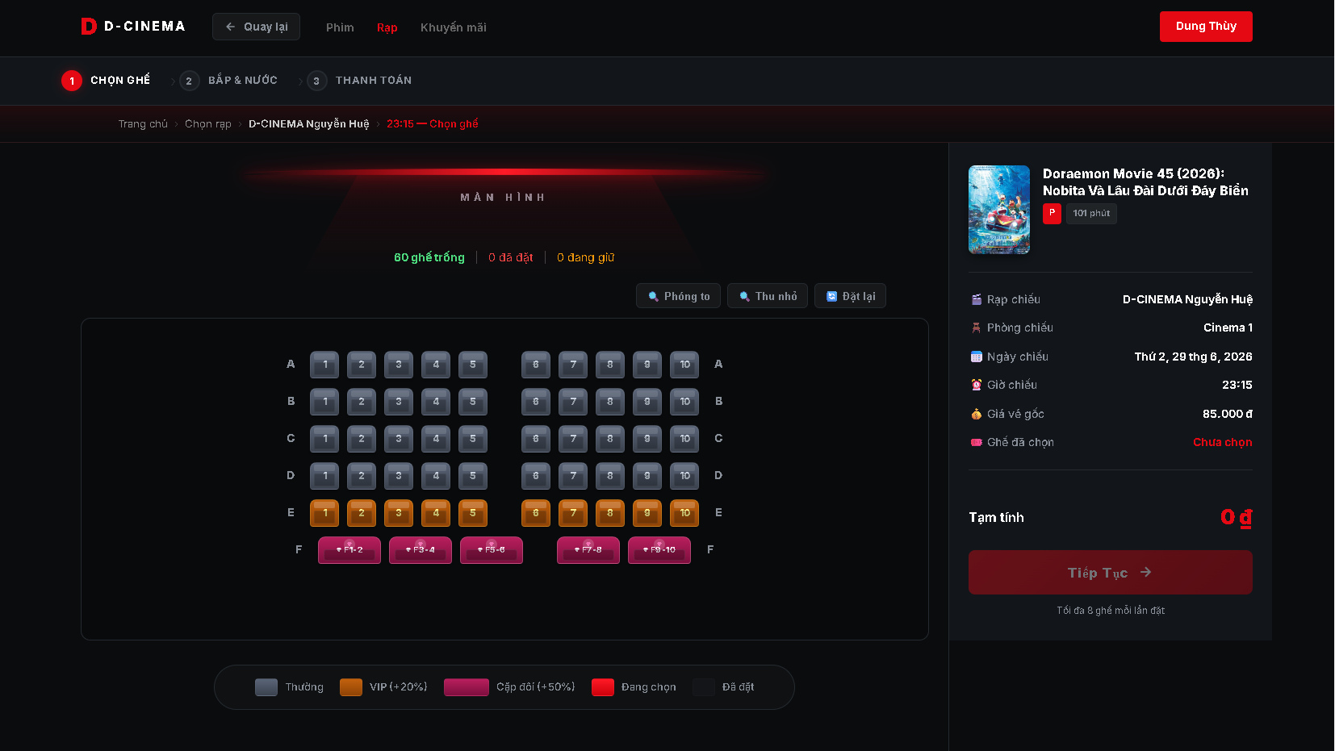
Hình 1: “ màn hình đặt ghế “
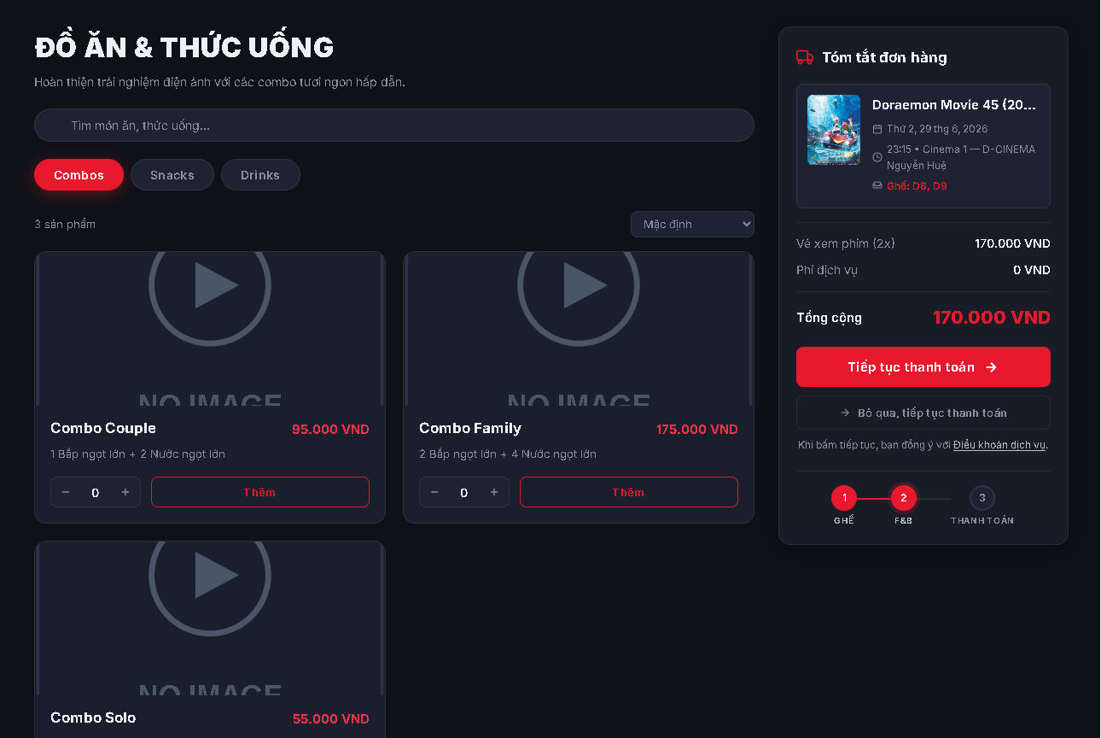
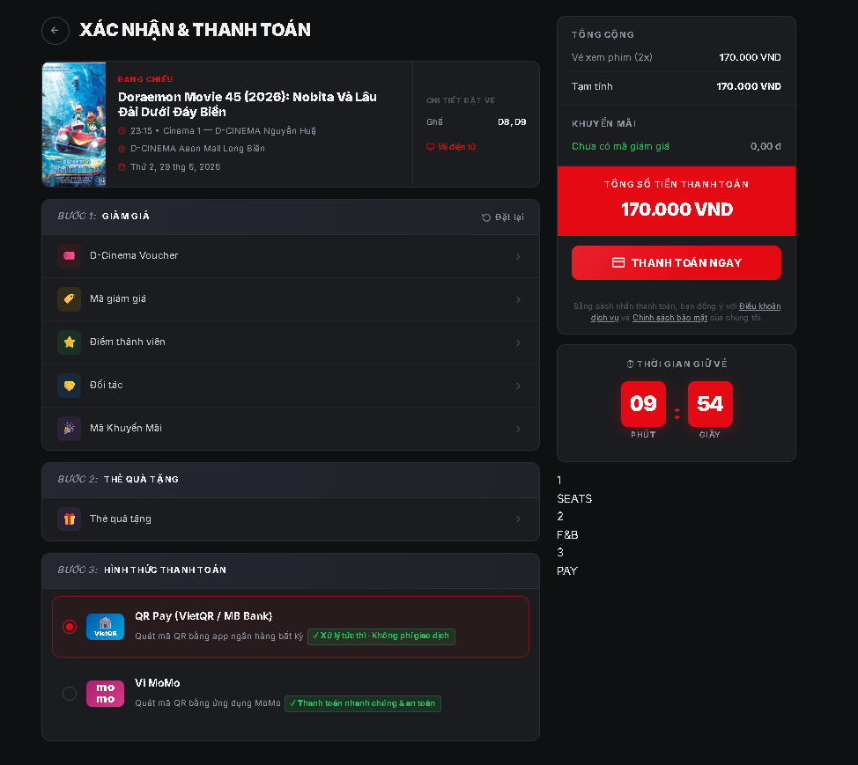

V. CHECKLIST ĐẦU RA — TUẦN 07
Đánh dấu ☑ vào cột "HT?" cho mỗi đầu ra đã hoàn thành. Ghi rõ file/folder/link lưu kết quả.

# | Yêu cầu đầu ra (từ TODO.md) | HT? | Vị trí lưu kết quả (file / folder / link) | Ghi chú
1 | CartContext.jsx: addToCart, removeFromCart, totalItems hoạt động toàn app | [x] | src/context/CartContext.jsx | Đã test thêm/xóa sản phẩm trên nhiều trang, totalItems cập nhật đúng
2 | ThemeContext.jsx: toggle dark/light mode | [x] | src/context/ThemeContext.jsx | Đã test toggle và reload trang, theme được giữ nguyên nhờ localStorage
3 | useEffect có cleanup function (clearTimeout hoặc reset document.title) | [x] | src/pages/BookListPage.jsx — kiểm tra return () => {...} trong useEffect | Đã test chuyển trang nhanh, title được reset đúng khi unmount
4 | useRef: search input tự động focus sau khi data load xong | [x] | src/pages/BookListPage.jsx — searchInputRef.current.focus() | Đã test trên các tốc độ mạng khác nhau, focus luôn đúng thời điểm
5 | Báo cáo: bảng so sánh khi nào dùng useEffect / useContext / useRef | [x] | Mục 3.2 của báo cáo này | Đã bổ sung bảng so sánh 3 hook kèm ví dụ áp dụng thực tế
 | TỔNG SỐ ĐẦU RA HOÀN THÀNH | 5/5

VI. HẠN CHẾ & LỖI GẶP PHẢI

6.1. Bảng lỗi kỹ thuật
Liệt kê chi tiết các lỗi đã gặp. Nếu chưa fix được, ghi "Chưa fix" ở cột Trạng thái.

# | Mô tả lỗi (copy error message nếu có) | Nguyên nhân (đoán) | Cách khắc phục | T.thái
1 | "Uncaught Error: useCart must be used within a CartProvider" khi mở Header | CartProvider được bọc ở cấp quá thấp trong cây component (chỉ bọc 1 route), không bao trùm toàn bộ App nên Header nằm ngoài phạm vi Context | Di chuyển CartProvider lên bọc trực tiếp <App /> tại main.jsx, đảm bảo toàn bộ cây component đều nằm trong phạm vi context | Đã fix
2 | Dữ liệu mock bị gọi lại API liên tục, console log lặp vô hạn | Quên truyền dependency array [] cho useEffect, khiến effect chạy lại sau mỗi lần re-render | Bổ sung dependency array rỗng [] để useEffect chỉ chạy đúng 1 lần khi component mount | Đã fix
3 | document.title không reset về tên gốc khi chuyển sang trang khác | useEffect cập nhật document.title nhưng không có cleanup function (return) | Thêm cleanup function return () => { document.title = "D-Cinema"; } trong useEffect để reset title khi unmount | Đã fix
4 | Theme đã chọn (dark mode) bị mất sau khi tải lại trang (F5) | ThemeContext lưu state trong useState nhưng chưa đồng bộ với localStorage khi khởi tạo lại | Đọc giá trị theme từ localStorage ngay trong giá trị khởi tạo của useState, đồng thời lưu lại mỗi khi theme thay đổi bằng useEffect | Đã fix
5 | Ô tìm kiếm đôi khi không tự động focus nếu mạng chậm | useRef gọi focus() ngay khi component mount, trước khi dữ liệu (và DOM tương ứng) load xong | Chưa khắc phục hoàn toàn, nhóm đang thử thêm điều kiện chờ trạng thái loading === false trước khi gọi focus() | Chưa fix

6.2. Hạn chế về kiến thức & chất lượng
- Phần lý thuyết tuần này nhóm chưa nắm vững: sự khác biệt giữa useEffect và useLayoutEffect, cũng như khi nào nên dùng useReducer thay cho nhiều useState trong Context để quản lý state phức tạp hơn (ví dụ giỏ hàng có nhiều thao tác).
- Tính năng nào chưa hoàn thiện, UI/UX còn thiếu sót: chưa có hiệu ứng loading/skeleton khi dữ liệu đang fetch; nút toggle theme chưa có icon chuyển động mượt giữa hai trạng thái sáng/tối.
- Câu hỏi cần hỏi giảng viên trong buổi học tiếp theo: với danh sách giỏ hàng có nhiều hành động (add, remove, update quantity, clear), nhóm nên tiếp tục dùng nhiều hàm setState riêng lẻ trong CartContext, hay nên chuyển sang dùng useReducer để quản lý tập trung hơn? Nếu dùng useReducer, có nên kết hợp tiếp với Context hay tách action ra ngoài thành custom hook riêng?

